اشارات التحكيم في رياضه المبارزه:
المبارزة : هي رياضة فردية بين شخصين احدهما هجوم والأخر دفاع ويتبادلان منها الأدوار والهدف منها إيصال ذبابه السلاح إلى هدف الخصم
فالتحكيم عبارة عن إشارات يقوم بها الحكم الرئيسي ويكون مقابليه الجهاز الكهربائي من الجهة الأخرى وكل إشارة تدل عن وصف حاله فبعد إيقاف اللعب يقوم الحكم بتحليل حاله اللعب
تؤكد لجنه الحكام في الاتحاد الدولي للمبارزه على لفظ مصطلحات محدده مع كل اشاره وباللغه الفرنسيه فقط , لذا قمنا بتفسير معنى الاشاره فقط وباللغه العربيه,بينما لم يتم ترجمه المصطلح للتعود على لفضه بالشكل الصحيح.
الاشارات الاتيه تخص حكم المباراه تساعده في تفسير الجمله الحركيه خلال المباراه واسلوب لمساعده ألجمهور على فهم احداث ألمباراه على الحكم الانتباه ألى ألملاحضات ألاتيه:
ألملاحضات:
- يحلل ألحكم جمله ألمبارزه ألاخيره ويعلن عن قراره بأستخدام الاشارات وألكلمات اعلاه.
- لمتابعه جمله ألمباراه,ألحكم يستخدم ألعبارات ألاتيه بدون أستخدام ألاشارات ,الرد,الرد ألمضاد,التكمله,ألاستعاده,ألتكرار.
- يمكن للمبارز ان يسأل ألحكم وبشكل مؤدب لتحليل أكثر لجمله ألمبارزه.
- كل أشاره يجب ان تدوم من 1-2 ثانيه وتكون معبره وبشكل صحيح .ألاشارات أدناه تشير للاعب على يمين الحكم.

فالإشارات هي :-
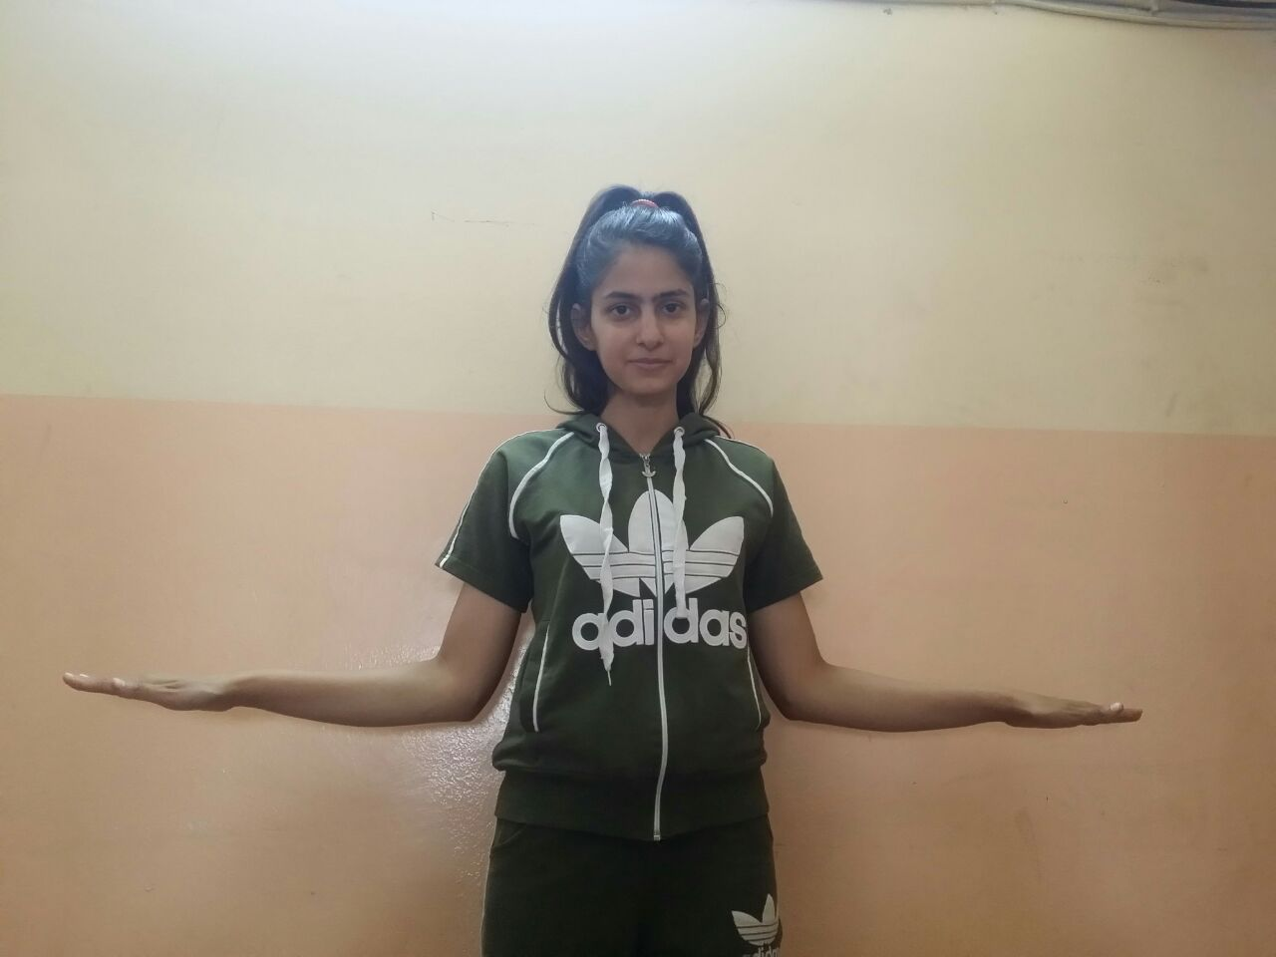

الطلب من المبارزين أتخاذ وضع ألاستعداد.
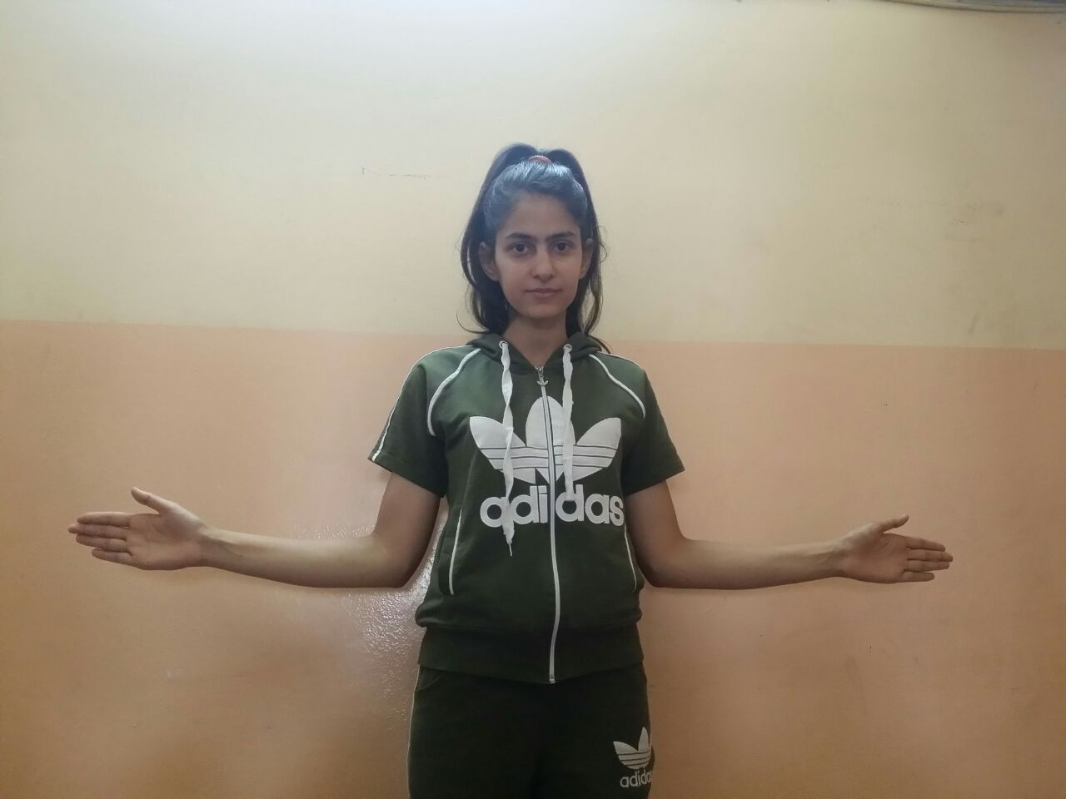

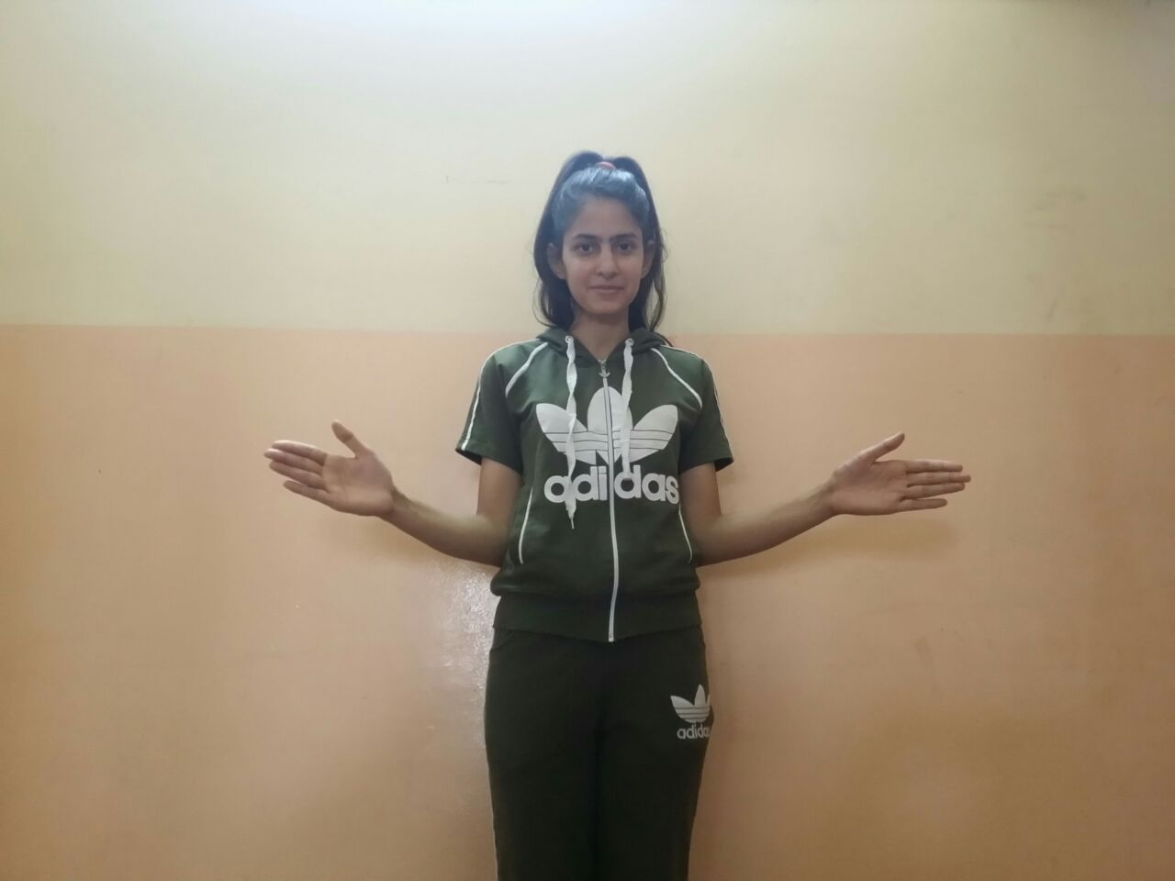
للسؤال عن استعداد المبارز للمباراة .

الأيعاز ببدء واستئناف المباراة.
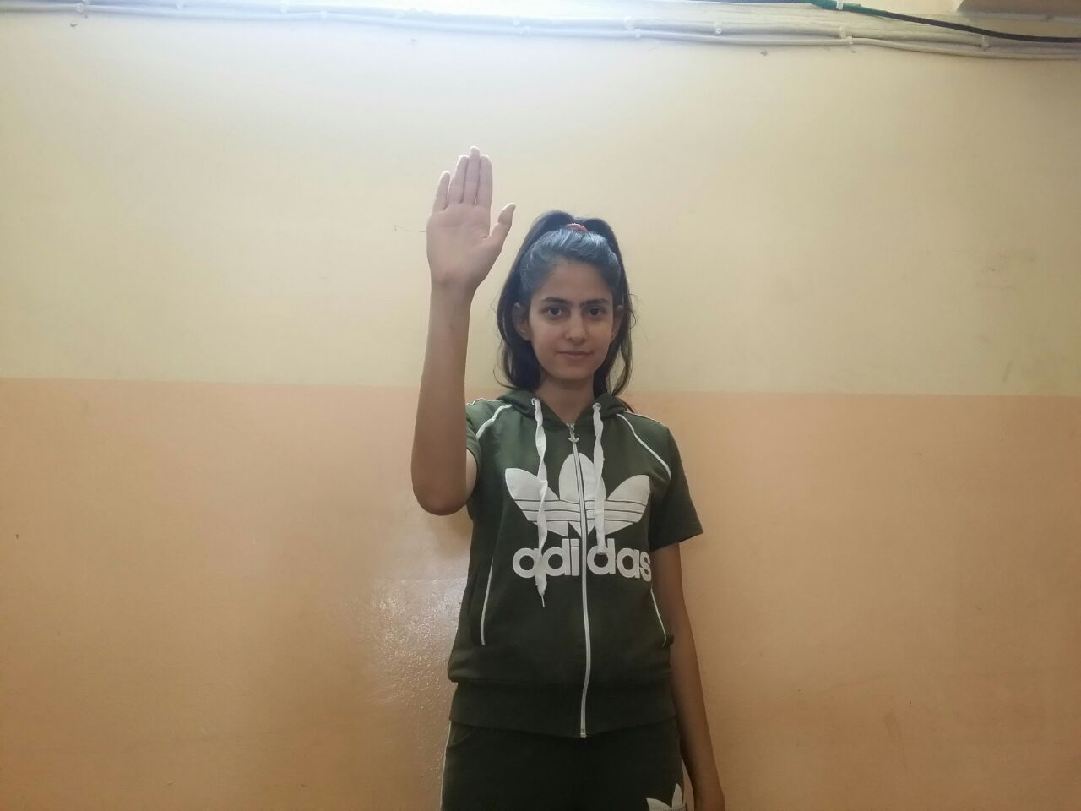
ايقاف المباراة بسبب اي حدث على يمين الحكم (بدون لمسة)
ايقاف المباراة بدون رفع الذراع (بسبب اللمسة)

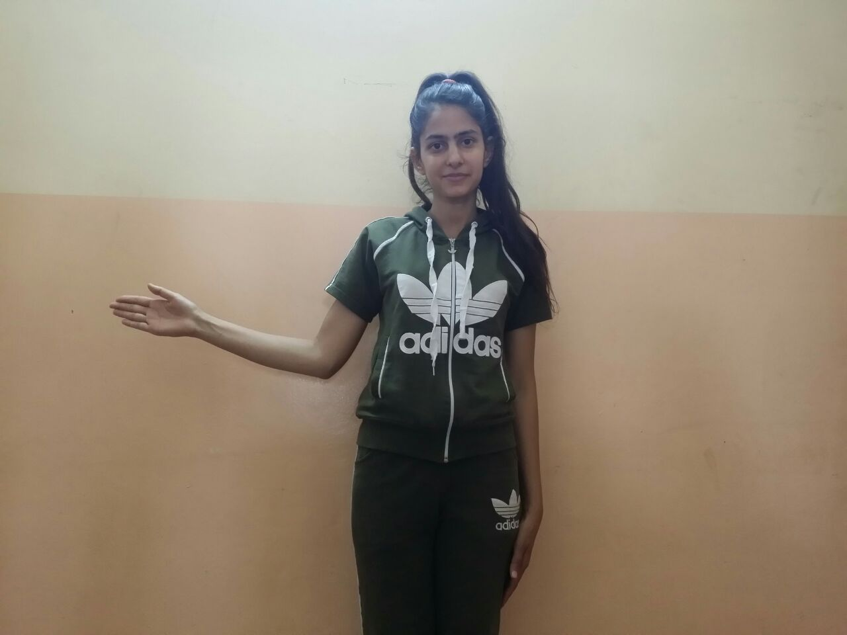
اللاعب على يسار الحكم تعرض للمس .
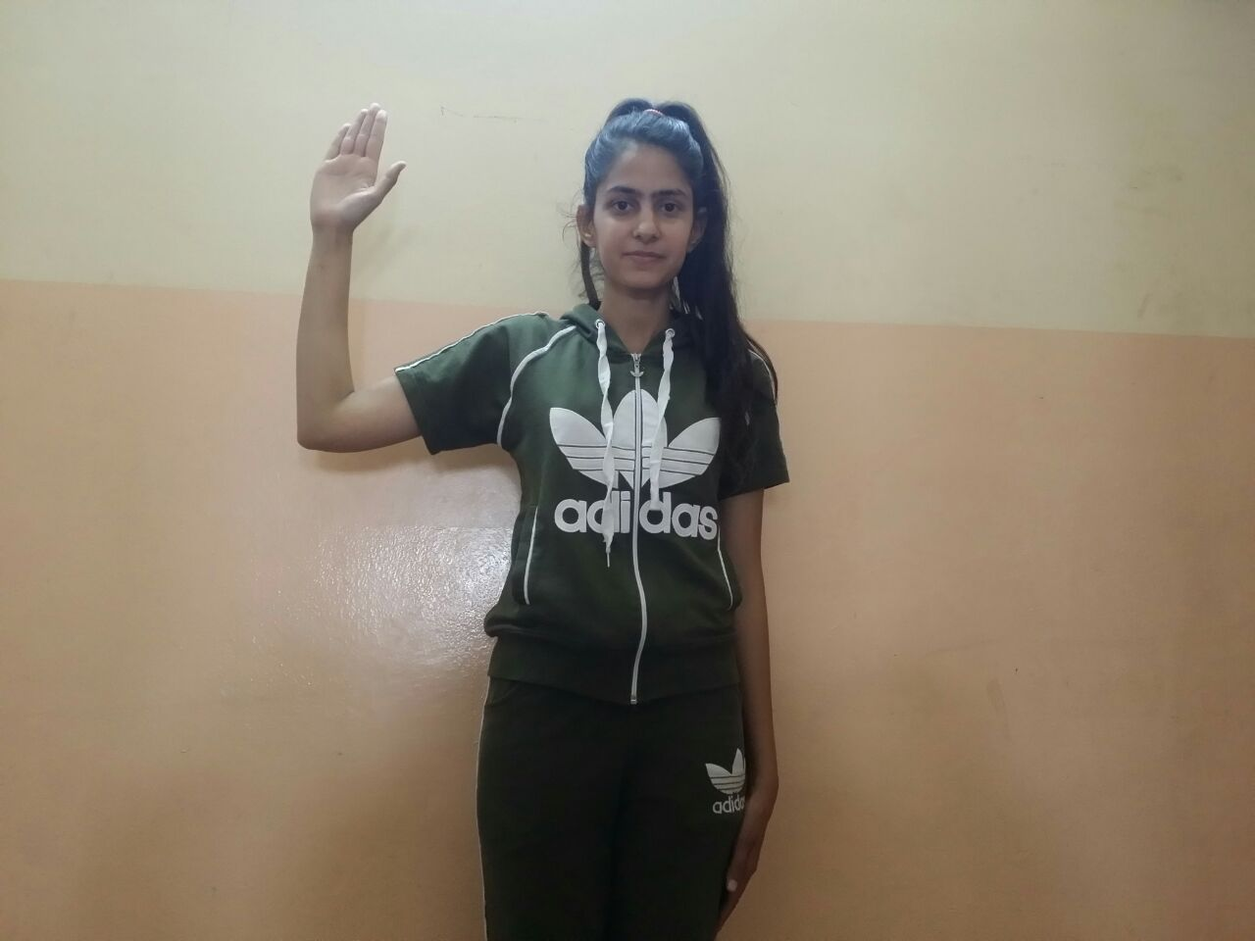
تسجيل نقطة للأعب على يمين الحكم .
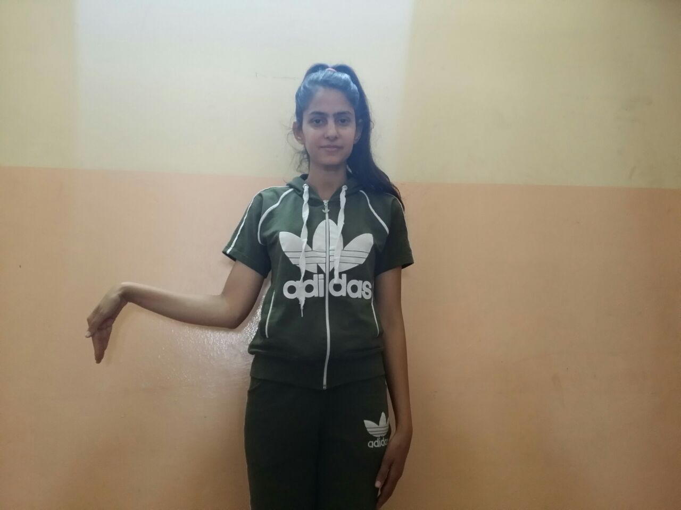
الهجوم أو الهجوم المضاد تم من قبل اللاعب على يمين الحكم .
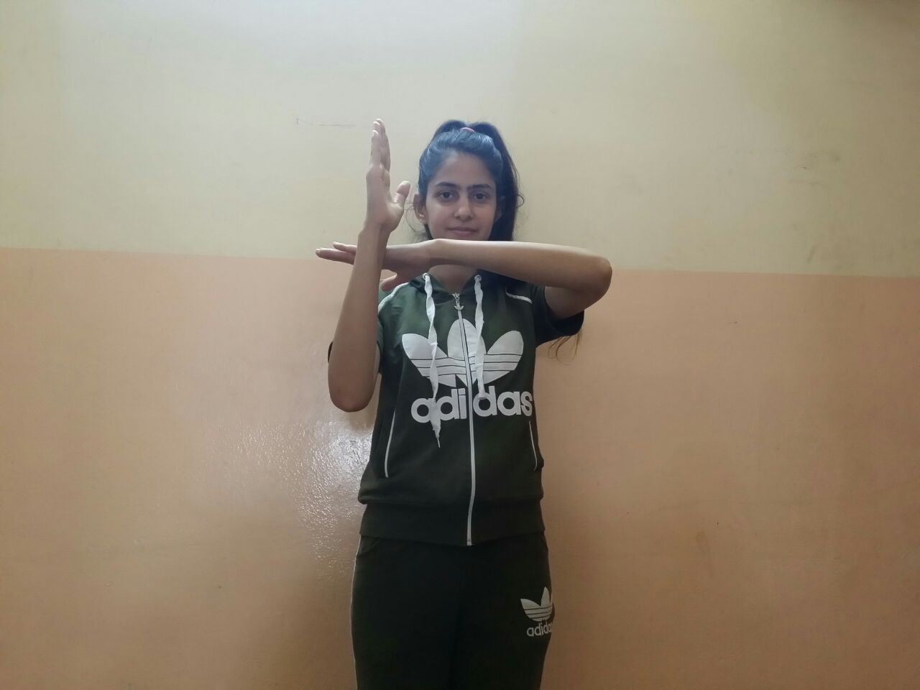
الصد أو التوقيت المضاد تم من قبل اللاعب على يمين الحكم
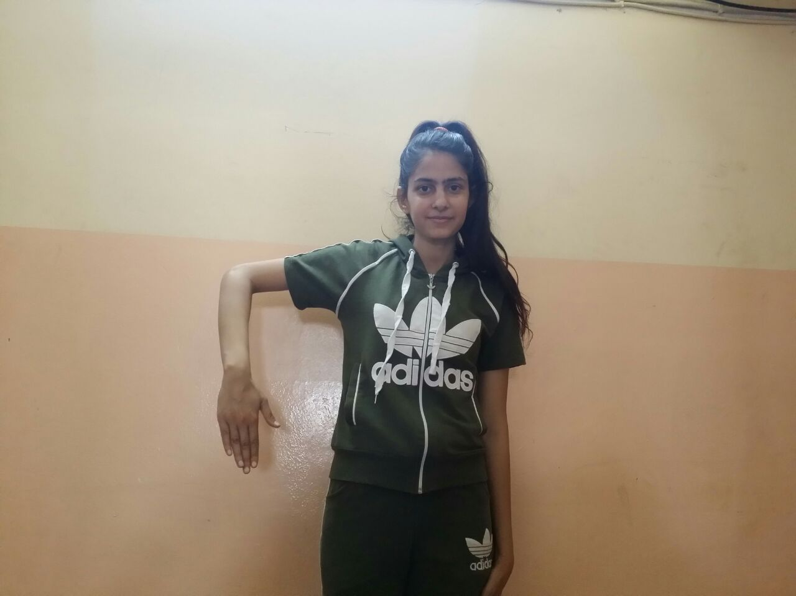
لمسة غير قانونية على اللاعب الذي على يسار الحكم .
كلا اللاعبين لمسة .
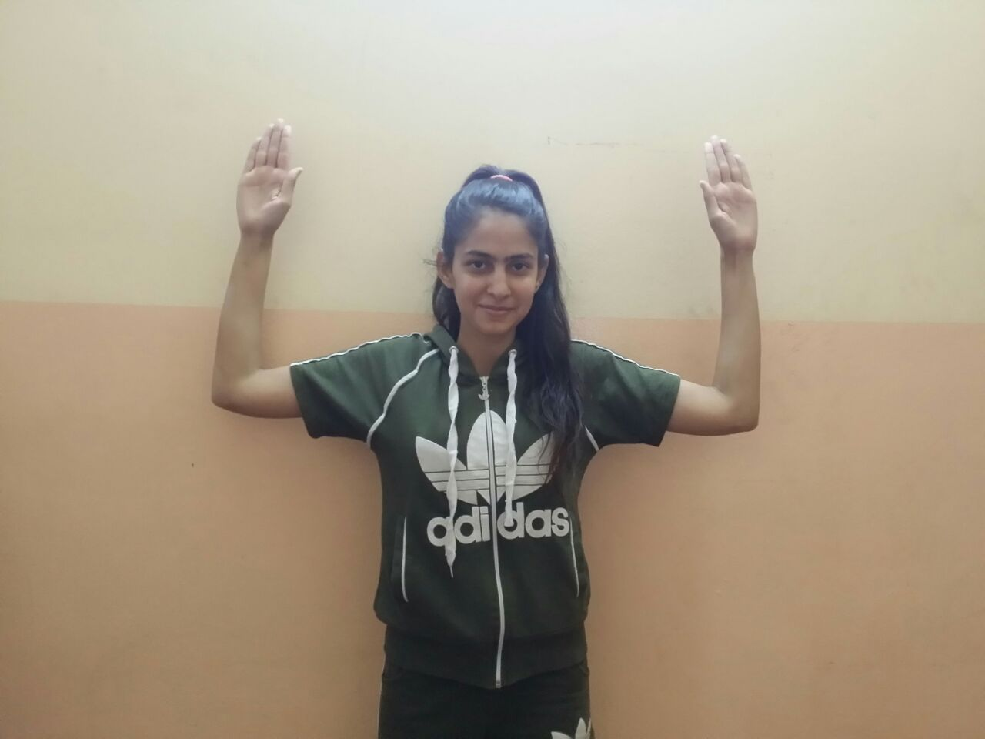
تسجيل نقطة لكلا المبارزين .
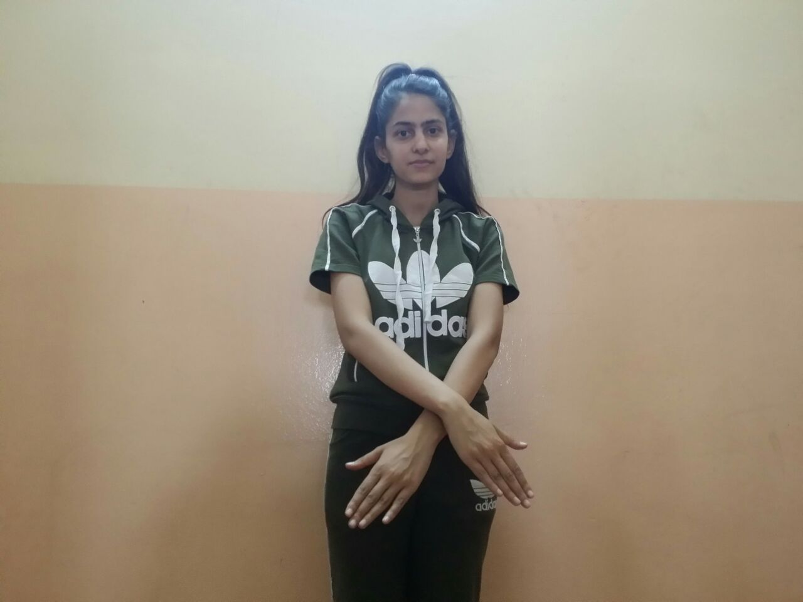
الغاء اللمسة او التحذير .
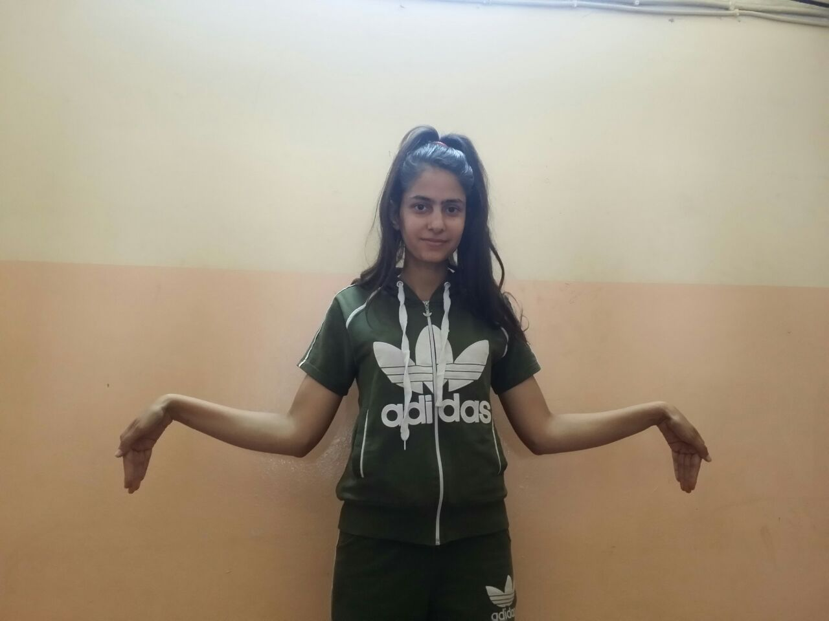
هجوم أو تكملة المبارزين نفذا بوقت واحد .
اللاعب الذي على يمين الحكم لم يكن هجومة او ردة بشكل مضبوط .
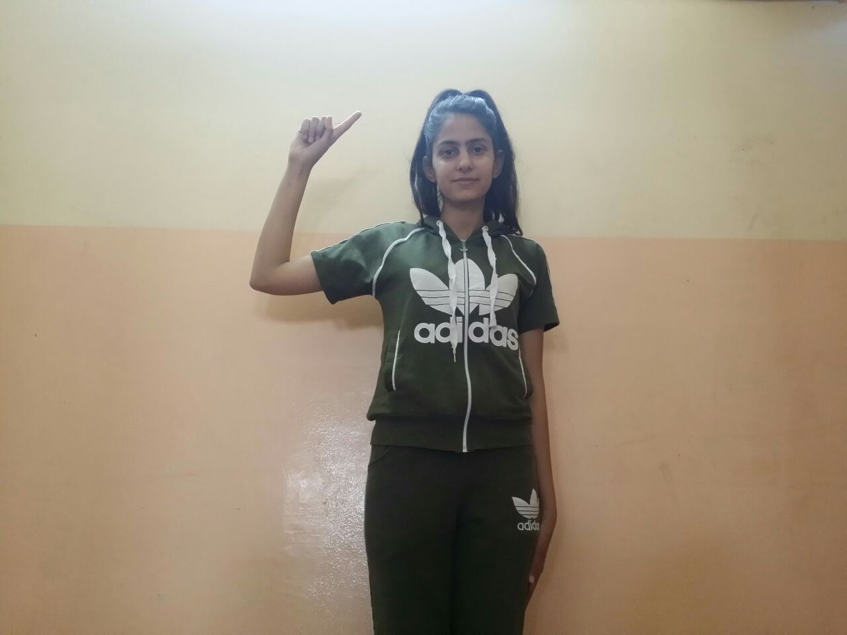
هجمة اللاعب الذي على يمين الحكم كانت قصيرة أو لم تلمس الهدف .
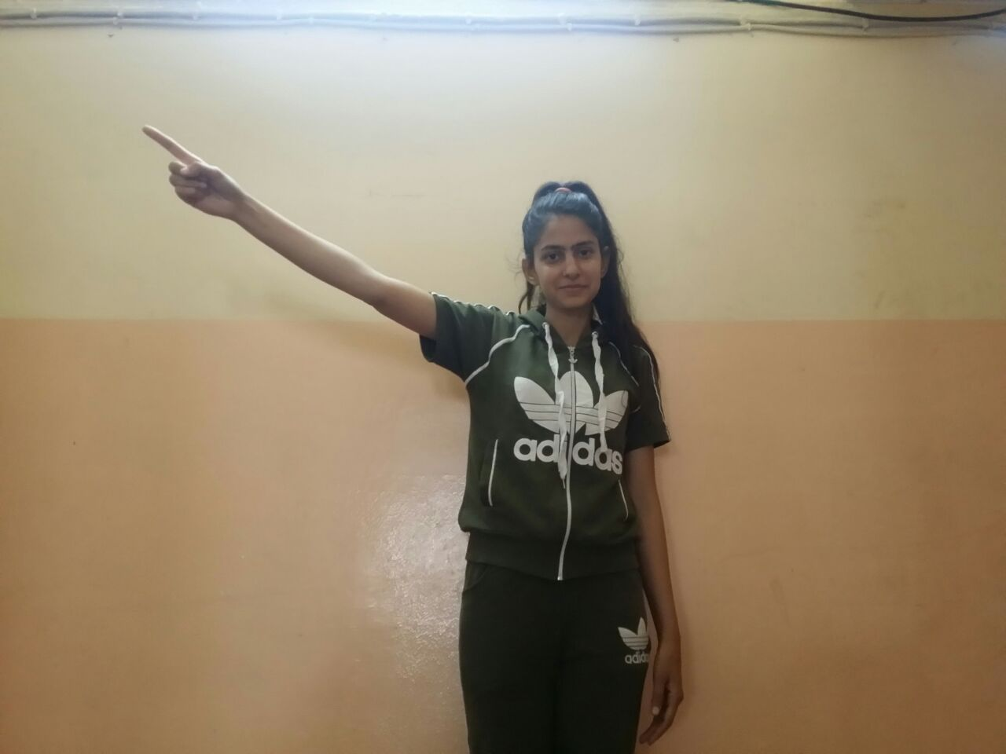
وضع الذبابة على خط المبارزة باتجاة اللاعب على اليسار .
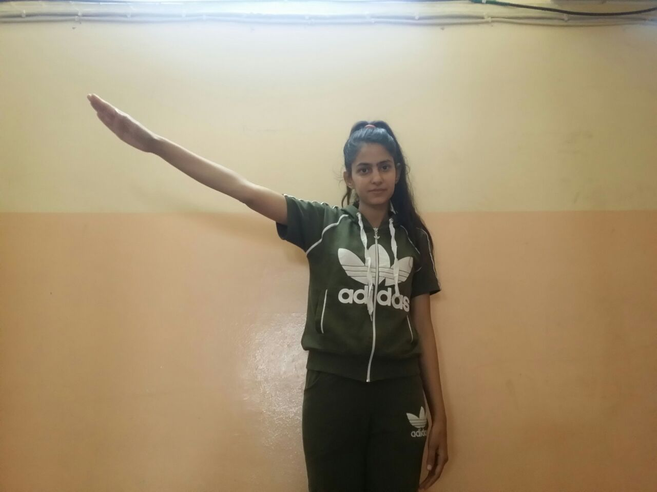
في منتصف الملعب يعلن الحكم عن الفائز بعد نهاية اللقاء او المباراة بالاشارة عليه مع اعلان النتيجة .

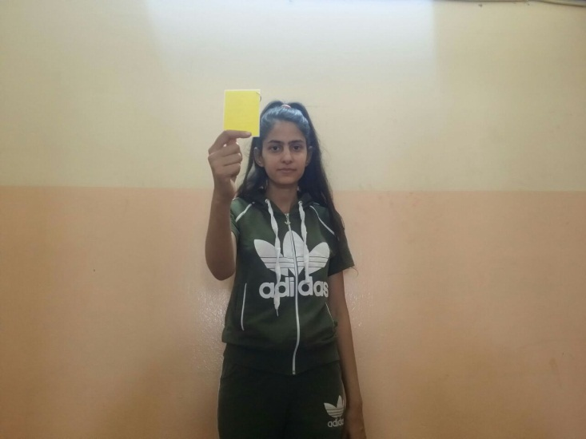
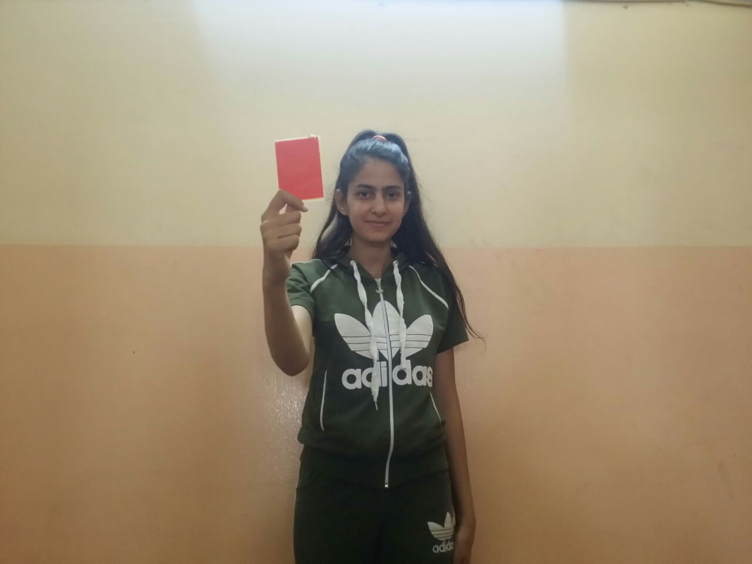
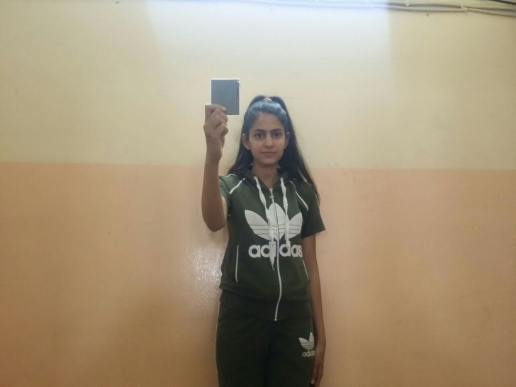
اشاراة من الحكم باتجاة اللاعب المخطي مع اشهار البطاقة الملونة حسب الخطأ .

